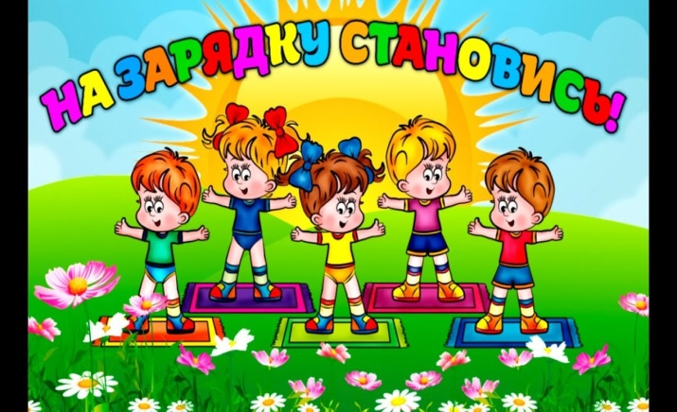  1.Голову тяну к плечу,  Шею я размять хочу.  В стороны разок другой,  Покачаю головой.  2. Пальцы ставим мы к плечам,  Руки будем мы вращать  . Круг вперёд, другой вперёд,  А потом - на оборот.  3. Разминаем наши плечи,  Руки двигаем на встречу.  Вверх летит одна рука,  А другая вниз пока. –  4. Корпус вправо, корпус влево, Надо спину нам размять.  Повороты будем делать,  И руками помогать.  Это лёгкая забава,  Повороты влево – вправо  5. Ещё спину разминаем,  Взад-вперёд её сгибаем. Наклоняемся, потом,  Достаём руками пол.  6. Сели встали, сели встали, Ванькой – встанькой словно стали.  7. А теперь все дружно встали,  И подскоки делать стали  Дышим глубже, не спеша -  Эх, зарядка хороша!  РАЗНООБРАЗНЫЕ ФОРМЫ  ПРОВЕДЕНИЯ У.Г.  СЮЖЕТНАЯ форма У.Г. проводится в форме двигательного рассказа или сказки Двигательный сюжет позволяет разнообразить процесс физического воспитания и развития двигательной творческой инициативы дошкольников путём нахождения новых форм. Это способствует повышению настроения во время выполнения физических упражнений.  ОБРАЗНО – ИГРОВАЯ гимнастика с использованием имитационных движений, стихов, прибауток, загадок способствует не только развитию у детей гибкости, ловкости, координации движений, а также направлена на развитие артикуляционного аппарата, мелкой моторики рук, способствует формированию звуковой культуры речи и развитию интереса к разным движениям.  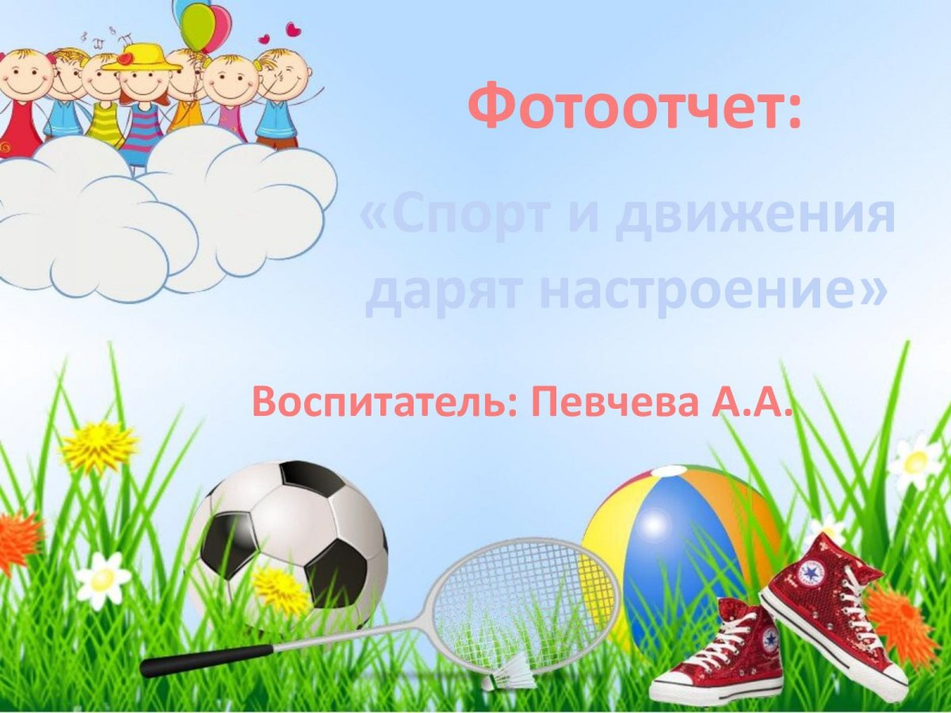 | Солнце глянуло в кроватку, раз, два, три, четыре, пять. Все мы сделаем зарядку, надо нам скорей встать!!!    «КРИЧАЛКИ» ДЛЯ ПРОВЕДЕНИЯ У.Г.  1. Кто с зарядкой дружит смело, тот с утра прогонит лень, будет смелым и умелым, и веселым целый день!  2.Пусть летят к нам в комнату  Все снежинки белые,  Нам совсем не холодно,  Мы зарядку сделали!  3. Чтоб с болезнями не знаться,  Закаляться надо нам.  Мы привыкли заниматься  Физзарядкой по утрам!  4.Если день начнешь с зарядки  Значит, будет все в порядке!  5.Почему мы ловкие?  Почему мы смелые?  Потому что каждый день  Мы зарядку делали!  6.Даже утром самым хмурым  Веселит нас физкультура.  И конечно, очень важно,  Чтоб зарядку делал каждый!  ТАНЦЕВАЛЬНО-РИТМИЧЕСКАЯ разминка включает в себя различные виды ходьбы, танцевальные шаги, подскоки и бег под музыку. Далее проводится музыкально-ритмическая разминка с элементами народных и современных танцев, гимнастические упражнения. В конце такой гимнастики проводятся музыкальные игры и звуковая дыхательная гимнастика.  УПРАЖНЕНИЯ АЭРОБИКИ  по своей двигательной структуре просты и доступны для дошкольников. Сюда входят общеразвивающие упражнения, разные виды бега и ходьбы, различные прыжки, элементы танца, выполняемые с постепенным увеличением двигательной активности, более разнообразно, эмоционально и под ритмичную  музыку…  на ОСНОВЕ ПОДВИЖНЫХ ИГР  носит развлекательный игровой характер повышает эмоциональный фон, способствует развитию воображения и творческих способностей ребёнка. В неё включены 2-3 подвижных игры разной степени интенсивности или 5–7 игровых упражнений имитационного | Государственное бюджетное дошкольное образовательное учреждение Ненецкого автономного округа  «Центр развития ребенка- Детский сад п.Искателей»  РОДИТЕЛЯМ НА ЗАМЕТКУ  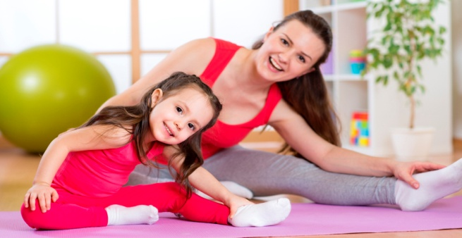  Радостное утро – залог счастливого дня! А с чего начинается ваше утро? С настойчивого звонка будильника, с милой улыбки друг другу или с ароматной чашки чая … У каждого своё начало дня. Но вот чего уж точно не хватает с утра, так это бодрости! Воспитанники детского сада  «ЦРР ДС -п.ИСКАТЕЛЕЙ»  точно знают, что полезно и нужно начинать свой день с зарядки, которая обеспечит необходимой энергией и бодростью до позднего вечера. А если рядом любимая мама или папа, то это еще и праздник с массой незабываемых впечатлений!    ВАЖНЫЕ ПРАВИЛА  1. Упражнения для зарядки необходимо проводить в одно и то же время. Единственное исключение из правила — это болезнь ребенка.  2. Комплекс утренней зарядки для детей нужно проводить до еды, натощак.  3. Необходимо хорошо проветрить помещение. Это позволит совместить утреннюю зарядку с закаливанием.  4. При выполнении упражнений очень важно следить за точностью и правильностью выполнения движений детьми, ведь именно правильное  5. Следить за тем, как ребенок дышит во время выполнения комплекса зарядки - нужно стараться не задерживать дыхание, дышать через нос, полной грудью, соразмеряя ритм дыхания с движениями.

